**Настройка программы-браузера**

**Цель работы**: изучить способы настройки браузера

**Ход работы**

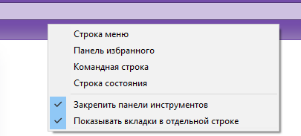

Рисунок... Отключение кнопок панели инструментов

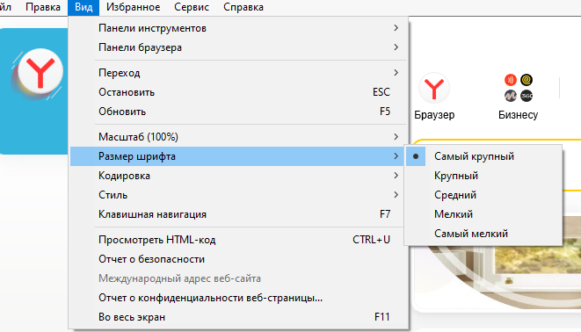

Рисунок... Установка самого крупного шрифта

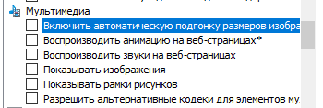

Рисунок... Понижение графики для лучшей производительности

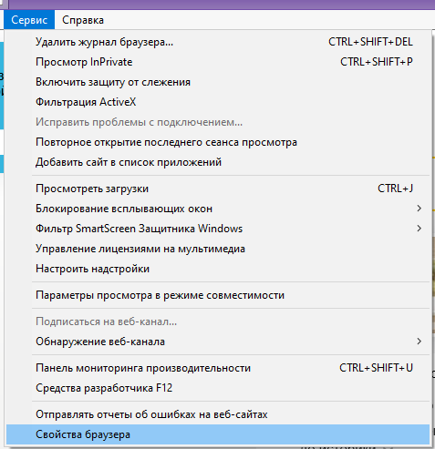

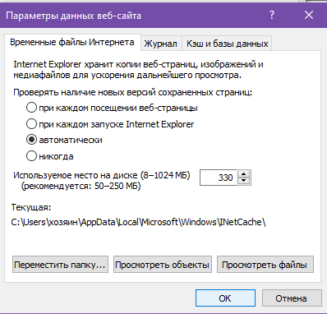

Рисунок... Увеличение выделяемой памяти